__________________________

Français | La lettre V – v – V – v

Colle les images dans la bonne colonne.

J’entends [v]. | Je n’entends pas [v].

Colorie la lettre v.

V | o | i | v | V | o | a | V | r | v | V | U | v | V
a | f | r | g | e | E | R | u | r | R | Y | t | A | O
V | h | V | a | e | i | v | v | V | t | v | V | u | V
U | r | v | v | A | V | O | E | R | v | V | v | v | o

Colorie les mots qui contiennent un v.

voisine | plume | vernis | courir | école | classe
fleur | mallette | feuille | plumier | Justine | classe
Célia | vacances | visage | Vanessa | Loïc | Capucine
usine | vache | vanille | vélo | Clément | Corentin
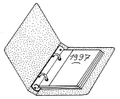
Colorie si tu entends [v].
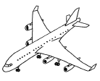
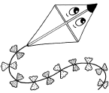
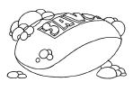



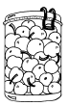
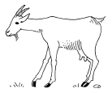
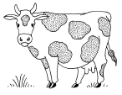

Colle 4 mots où tu lis v.

Colle 4 images où tu entends [v].

__________________________

Français | La lettre V – v – V – v

Colorie les v.
Valentine adore la glace à la vanille. |  | le mois d’avril
Flavien joue dans le village. | novembre | une vache brune

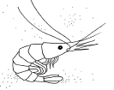
Colorie où tu entends [v].
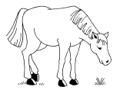

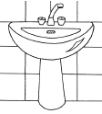
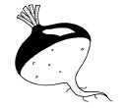
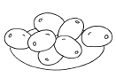

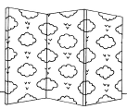

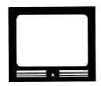

Dans chaque case, fais un dessin dans lequel tu entends [v].

Ecris des mots où tu lis v
_________________________________________________________________  _________________________________________________________________  _________________________________________________________________  _________________________________________________________________ |  | _________________________________________________________________  _________________________________________________________________  _________________________________________________________________  _________________________________________________________________
_______________________________________________________________  _______________________________________________________________  _______________________________________________________________  _______________________________________________________________ | _________________________________________________________________  _________________________________________________________________  _________________________________________________________________  _________________________________________________________________
_________________________________________________________________  _________________________________________________________________  _________________________________________________________________  _________________________________________________________________ | _________________________________________________________________  _________________________________________________________________  _________________________________________________________________  _________________________________________________________________
Je peux me reposer un peu maintenant !

